第3題:

遊戲中必須讓玩家角色必須讓其它玩家看見，所以需要附加 Mesh Filter 與 Mesh Renderer 元件。

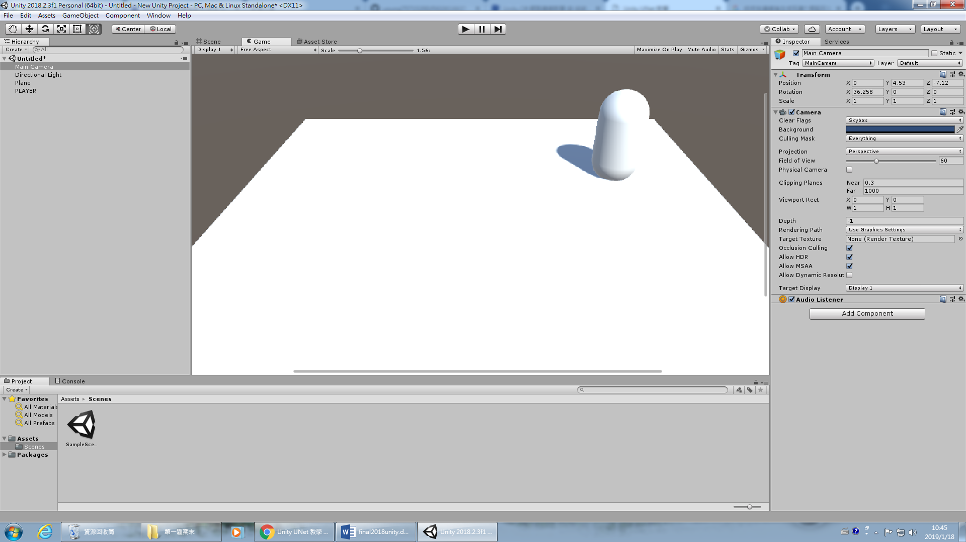

<https://github.com/young75715200/F410616637>